**02.11. 7-А (2 група) укр.мова Добровольська В.Е.**

**Тема. СПОСОБИ ДІЄСЛІВ** **. ТРЕНУВАЛЬНІ ВПРАВИ**  
**Мета:**узагальнити та систематизувати знання семикласників про дієслово, його граматичні ознаки; формувати вміння зна­ходити способові форми дієслова, констру­ювати речення з дієсловами в усіх часових і особових формах; виховувати шанобливе ставлення до мови, звичаїв та традицій свого народу, толерант­ність, порядність у стосунках з оточуючими.

**Хід уроку**

**І. Організаційний момент**.  
**ІІ. Актуалізація опорних знань**.

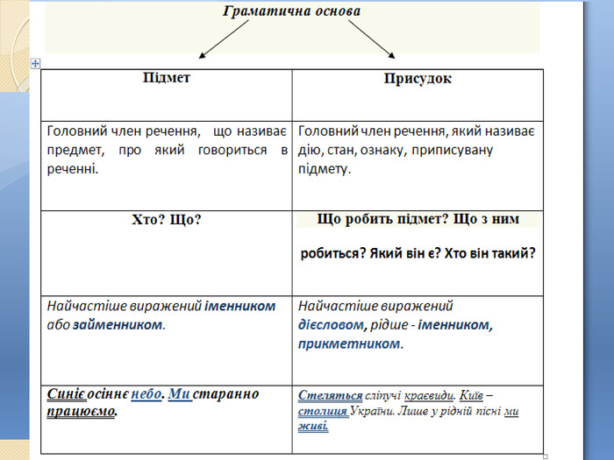

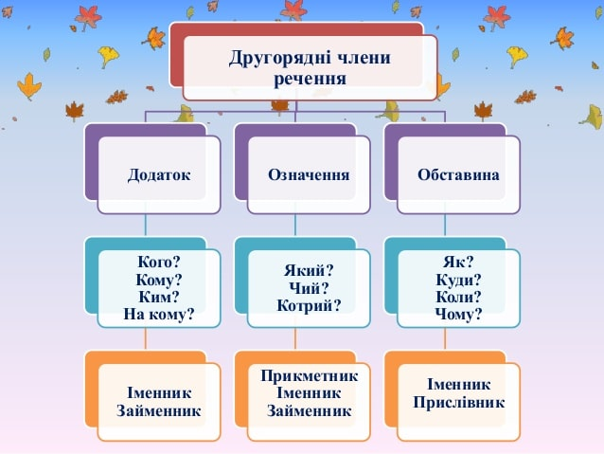  
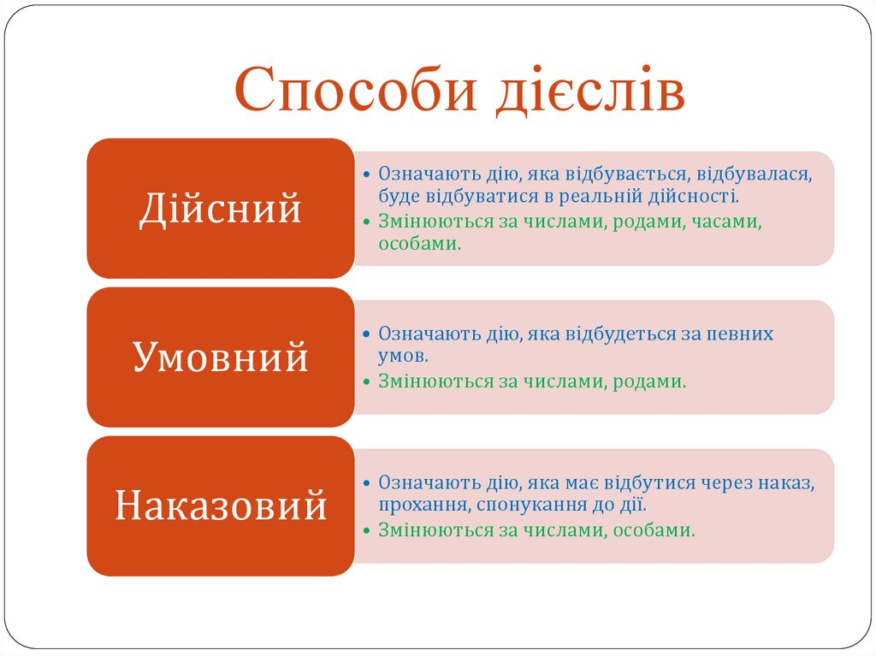

ІІІ. Опрацювання навчального матеріалу

1. Вправа 143 с.75(усно)
2. Вправа 144 с.75 (письмово)

Домашнє завдання

Вправа 146 с.76 Перепишіть. Визначте і підкресліть у реченнях граматичні основи. Укажіть дієслова дійсного, умовного і наказового способів дієслів.